**实验一 ﻿制作网线与局域网构建**

学生姓名： 黄晨箬 学 号： 6109119066 专业班级： 计算机193班

实验类型：□ 验证 □ 综合 □ 设计 □ 创新 实验日期：2021.4.2 实验成绩：

1. 实验目的

﻿

综合应用所学计算机网络知识，完成一个小型局域网从网线制作、硬件设备的连接到软

件系统的配置与测试等组网工作，使学生对局域网的构建有一个较全面的了解和掌握。

二、实验内容和技术背景简介（或实验设备环境和网络拓扑）

1. ﻿试验设备

5 类 UTP 双绞线 4 段， RJ-45 头 8 个，双绞线压线钳 1 个、网线测试仪 1 台；

PC 机 4 台（已配置好网卡和安装好操作系统）、交换机 Cisco 2950 和 Cisco 3560 各 1台。

1. 实验内容

①网线的制作与测试；

②PC机与交换机的网络连接；

③组建一个对等网，并在对等网中实现共享硬、软件资源的配置、管理与使用。

三、实验过程

1. 制作网线

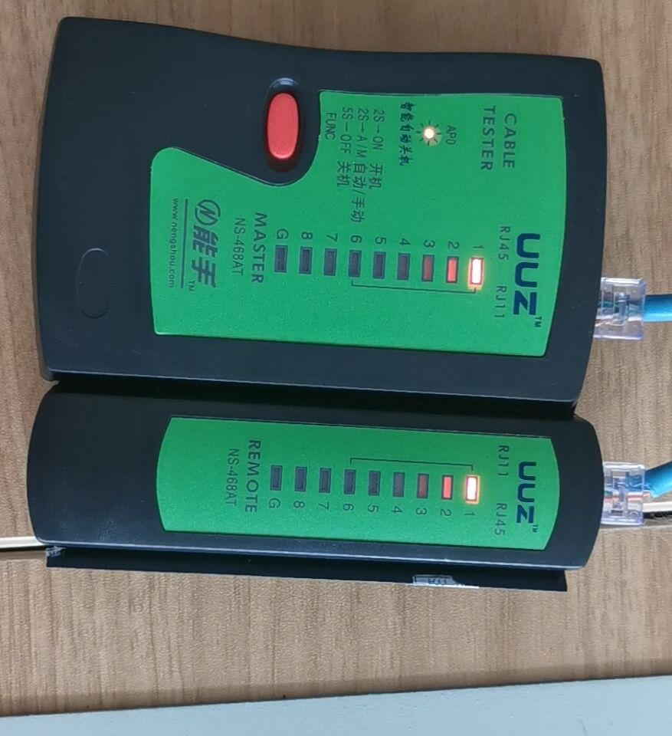

1. 构建局域网

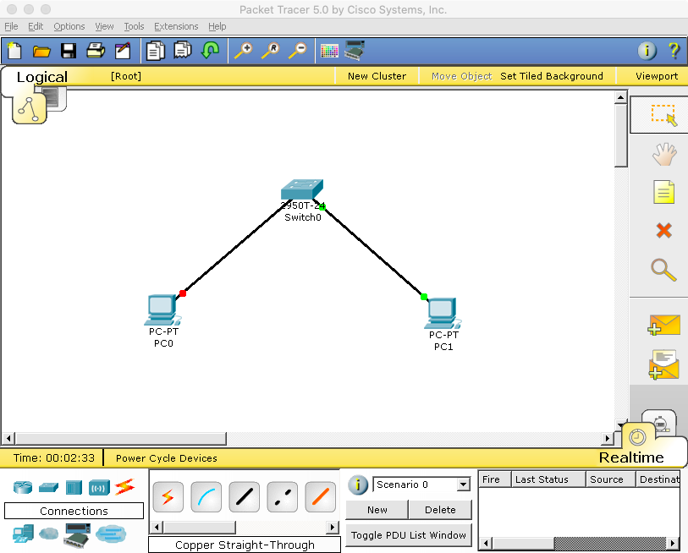

1. 配置局域网每个机器的IP地址

（例如，每个实验组的IP地址格式为172.16.X.Y，子网掩码为255.255.0.0。确保每台机器的IP地址在同一网络。）

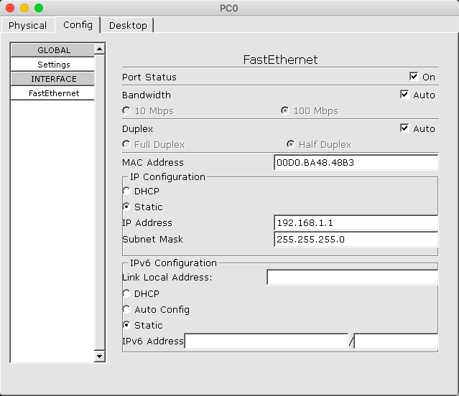

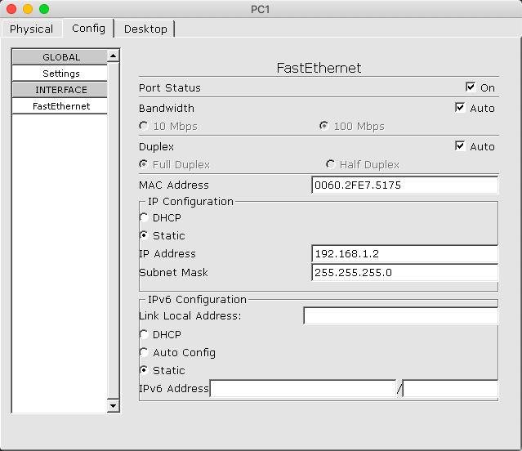

1. 测试网络的连通性

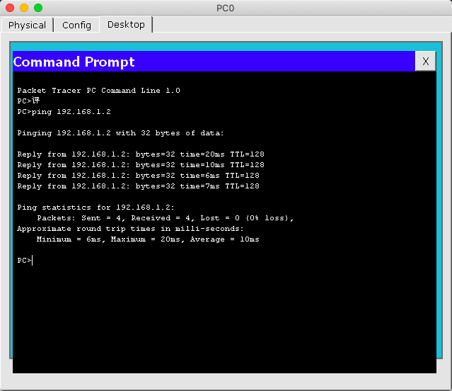

1. 局域网络上的资源共享

使用pc1访问pc0共享文件夹中的内容。

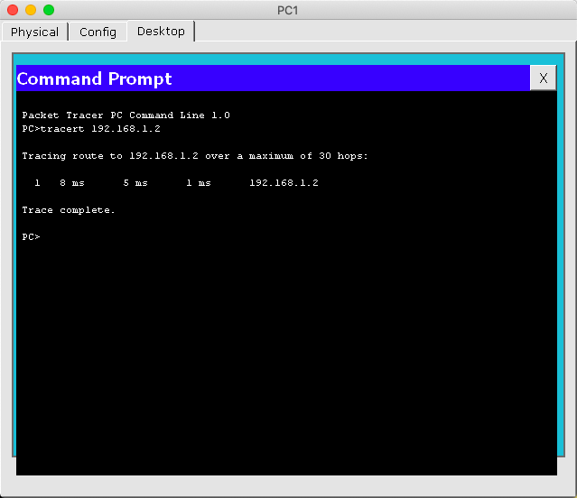

四、实验总结

在网线制作的过程中，由于对网线的观察不够细致，以及操作不够熟练，在接头时经常出现顺序错误等情况，最终使用压线钳完成了网线的制作。但是在最后接入测试时，一开始发现它没有正常闪烁。最后发现是网线没有接准，在重新调整了之后正常运行。

在局域网搭建时，我为机器分配了IP地址，并通过PING测试了网络的连通性，学习了连通与资源共享的基本使用。